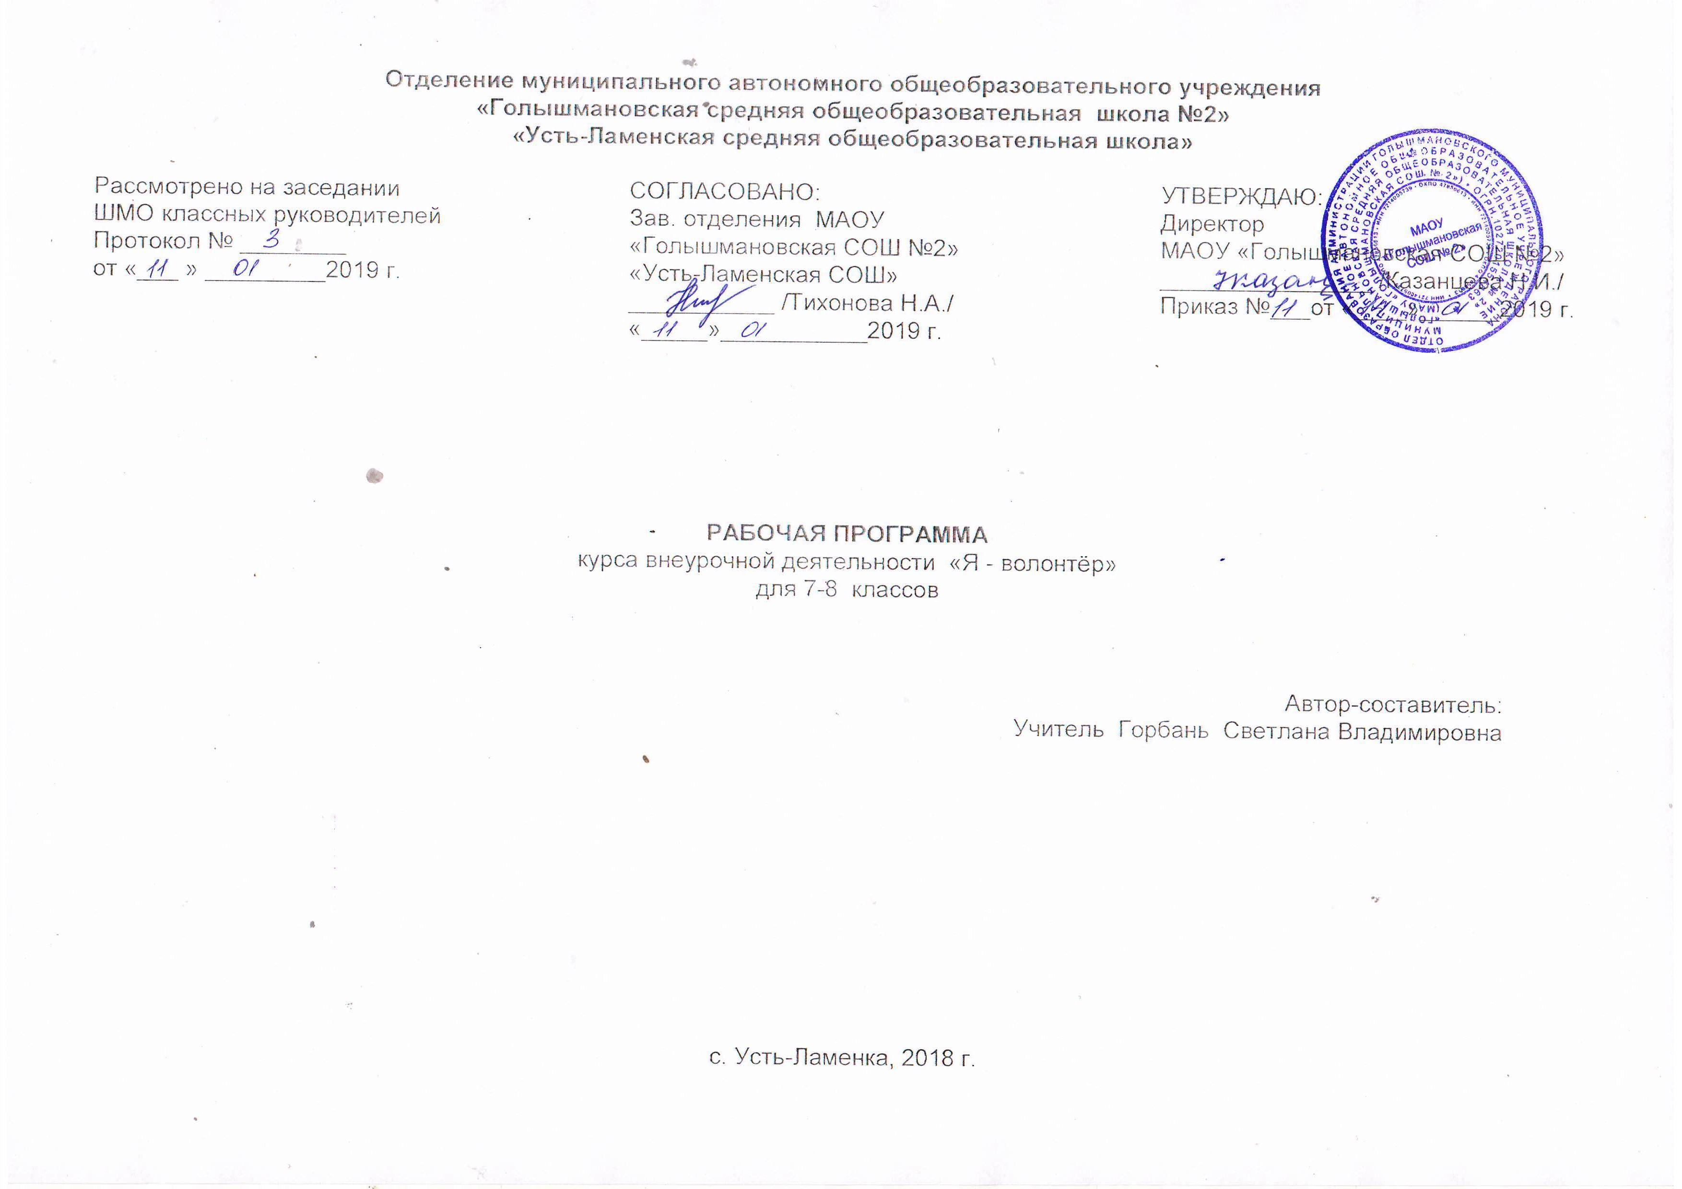
- Результаты освоения курса внеурочной деятельности
Личностные результаты освоения программы «Я - волонтёр»:
- формирование духовно-нравственных качеств, приобретение знаний о принятых в обществе нормах отношения к памятникам культуры, к людям, к окружающему миру;
- формирование осознанного, уважительного и доброжелательного отношения к другому человеку, его мнению, мировоззрению, культуре; готовности и способности вести диалог с другими людьми и достигать в нем взаимопонимания;
- формирование неравнодушного отношения к жизненным проблемам других людей, сочувствие к человеку, находящемуся в трудной ситуации;
- способность эмоционально реагировать на негативные проявления в детском обществе и обществе в целом, анализировать нравственную сторону своих поступков и поступков других людей;
- уважительное отношение к родителям (законным представителям), к старшим, заботливое отношение к младшим;
- знание традиций своей семьи и образовательного учреждения, бережное отношение к ним;
- развитие морального сознания и компетентности в решении моральных проблем на основе личностного выбора, формирование нравственных чувств и нравственного поведения, осознанного и ответственного отношения к собственным поступкам;
- формирование коммуникативной компетентности в общении и сотрудничестве со сверстниками, взрослыми в процессе образовательной, творческой деятельности.
Метапредметные результаты освоения программы «Я-волонтёр» проявляются в:
- расширении круга приёмов составления разных типов плана;
- расширении круга структурирования материала;
- умении работать со справочными материалами и Интернет-ресурсами, планировать волонтёрскую деятельность;
- обогащении ключевых компетенций (коммуникативных, деятельностных и др.);
- умении организовывать волонтёрскую деятельность;
- способности оценивать результаты волонтёрской деятельности собственной и одноклассников.
Опыт, который должен приобрести волонтер в процессе работы в волонтерском отряде:
1. Общие теоретические знания.
Виды наркотиков и их действие на организм человека. Химическая зависимость. Причины и последствиями употребления ПАВ. Физиологические и психологические особенности подросткового возраста. Владение различными методами ведения профилактической работы среди своей целевой группы.
2. Практические навыки,
Работа в группе; работа с аудиторией и отдельным человеком; доступное изложение своих мыслей; эффективные методы передачи информации; ведение профилактических тренингов; творческий подход к своей работе.
3. Личностное совершенствование.
В процессе обучения и работы волонтер личностно развивается. У каждого есть возможности стать лучше. Достичь каких-то высот, разрешить какие-то поведенческие проблемы, мешающие общению с окружающими. Поэтому мы стараемся, чтобы волонтеры обрели такие качества, которые помогли бы им в профессиональной дальнейшей деятельности, а также в жизни.
У каждого волонтера есть возможность обрести навыки: уверенного поведения; проблемо – разрешающего поведения; ответственного поведения;
А так же есть возможность научиться: позитивному отношению к трудным ситуациям; быть честными перед собой и перед другими; сострадать.

- Содержание курса внеурочной деятельности
Введение в курс «Я волонтёр!» - 3 часа
Из истории волонтерского движения в мире и России. Создание волонтерского отряда. Обучающиеся узнают об истории волонтерского движения в России и за рубежом. Познакомятся с правами и обязанностями волонтеров. Разработают проект положения о волонтерском объединении, определят миссию волонтерского объединения, продумают направления работы и наметят план работы на год.
Вредные привычки – 9 часов
Беседа о вредных привычках. Подготовка устного журнала о вредных привычках. Анкетирование обучающихся по теме «Вредные привычки». Беседы о вреде алкоголя, табакокурения и наркомании. Что такое СПИД?
Здоровый образ жизни – 9 часов
Обучающиеся изучат права ЗОЖ, оценят свой образ жизни в соответствии с ЗОЖ, проведут анкетирование и конкурс рисунков с обучающимися, для младших школьников организуют игры на переменах.
Милосердие – души усердие – 13 часов
Обучающиеся определяют круг людей, нуждающихся в заботе и внимании - это дети с ограниченными возможностями, дети из малообеспеченных семей, сироты, пожилые люди. Волонтёры оказывают им адресную помощь, на практике реализуют знания, полученные ими в период подготовки.

- Тематическое планирование
№ | Название раздела | Количество часов
1 | Содержание курса внеурочной деятельности  Введение в курс «Я волонтёр!» | 3
2 | Вредные привычки | 9
3 | Здоровый образ жизни | 9
4 | Милосердие – души усердие | 13
 | Итого | 34

Календарно-тематическое планирование

№ | Наименование раздела и тем |  | Форма проведения занятий | Характеристика деятельности учащихся  (основные учебные умения и действия) | Кол-во часов | Сроки
1 | Вводное занятие «Кто такие волонтеры? Мифы о волонтёрстве» |  | беседа | находят информацию в сети Интернет о волонтерских отрядах | 1 | 7.09
2 | Составление плана работы |  | работа творческих групп | учатся планировать деятельность отряда по направлениям, | 1 | 14.09
3 | «Спешите делать добрые дела!» |  |  | работа в группах: тренинг «Цветик-семицветик». | 1 | 21.09
Вредные привычки (9 часов)
4 | Какие привычки называют вредными? |  | беседа | отвечают на вопросы и задают их | 1 | 28.09
5 | «Поговорим о вредных привычках» Анкетирование в 4 – 6 классах по теме: «Вредные привычки» |  | беседа анкетирование | подготовка устного журнала «Поговорим о вредных привычках» (выступление перед 4 – 6 классами) | 1 | 5.10
6 | Сохранение здоровья |  |  | знакомятся с понятиями «вредные вещества» (ПАВ) | 1 | 12.10
7,  8 | Как сказать «Нет!» сигаретам. |  | Конкурс рисунков | рисуют газету | 2 | 19.10  26.10
9 | Употребление алкоголя – опасная болезнь. |  | выступление агитбригады | подготовка и инсценировка сценки | 1 | 09.11
10 | Осторожно! Наркотические вещества! |  | беседа | Создают листовки, изучают информацию по проблеме (понятие о наркотических веществах, их влияние на организм человека и последствиях применения) | 1 | 16.11
11, 12 | Спид – чума ХХ века. |  | Акция | Создают листовки, изучают информацию о СПИДе. | 2 | 23.11  30.11
11, 12 | Всемирный День борьбы со СПИДом. Акция Красная ленточка
Здоровый образ жизни (9 часов)
13 |  | Мы за ЗОЖ. Твой образ жизни – пример для подражания | дискуссия |  | 1 | 07.12
14 |  | “Мы и наше здоровье” | встреча с мед. работником |  | 1 | 14.12
15,  16 |  | «Мы выбираем жизнь!» - пропаганда ЗОЖ и  нравственных ценностей. | Выступление агитбригады | выразительно произносят выученные слова, учатся вести себя на сцене, проявляют в импровизации | 2 | 21.12  28.12
17 |  | «Внимание опасность!» | Беседа, тестирование | умение распознавать опасные ситуации, принимать верные решения | 1 | 18.01
18,  19 |  | Подвижные игры на переменах с обучающимися 1-4 класс |  | подбор игр, апробация | 2 | 18.01  25.01
20,  21 |  | Конкурс рисунков среди обучающихся 1-8 классов на тему: «Здоровый образ жизни – это здорово!» |  | Выпуск стенгазеты | 2 | 01.02  08.02
Милосердие – души усердие (13 часов)
22 | 17 февраля – День спонтанного проявления доброты. Тренинг “Добру пусть откроется сердце ” |  | тренинг | Участие в беседе о доброте, о роли этого качества для волонтёра, самооценка и анализ работы. | 1 | 15.02
23 | Поздравление тружеников тыла Великой Отечественной войны с Днём защитника Отечества |  |  | Участие в беседе о роли волонтёров в проведении Дня защитника Отечества, просмотр презентации, определение последовательности работы, самооценка и анализ работ. | 1 | 22.02
24,  25 | Изготовление сувениров для ветеранов педагогического труда, поздравление их с Международным женским днём |  | работа творческих групп | Участие в беседе о Международном женском дне, о роли волонтёров в проведении праздника, просмотр презентации, определение последовательности работы, выбор материалов, самооценка и анализ работ. | 2 | 15.03  22.03
26 | Организация и проведение интеллектуальных развивающих игр с обучающимися 1-4 класс |  |  | Участие в беседе о помощи волонтёров в организации игр | 1 | 29.03
27 | Особенности работы с пожилыми людьми. |  | лекция | запоминают приемы работы, отрабатывают их на практике | 1 | 05.04
28 | «Поделись улыбкою своей» |  | акция | посещение одиноких пожилых людей, беседы с ними, помощь по хозяйству | 1 | 12.04
29 | 12.04 - Международный день милосердия. “Будьте  милосердным” |  | беседа | Участие в беседе о Международном дне милосердия, о роли этого качества для волонтёра. | 1 | 19.04
30 | Участие к акции «Ветеран живёт рядом» |  | акция | Участие в беседе о Дне Победы, о памяти к тем людям, кто боролся за наше счастливое детство, о долге перед ними, о роли волонтёров в организации праздника; | 1 | 26.04
31 | Акция «Вахта памяти».  Уборка памятников участникам Великой Отечественной войны и территории около него |  | акция | Участие в беседе о памяти к тем людям, кто боролся за нашу независимость, счастливое детство, о долге перед ними, | 1 | 03.05
32 | Составление коллективного проекта «Благоустройство школьного двора и села».  Подготовка к акции «Родное село - чистое село» |  |  | Участие в беседе о роли волонтёров в благоустройстве школьного двора, улиц села и сохранении чистоты. | 1 | 10.05
33 | Акция «Родное село - чистое село» |  | акция | Сбор мусора в селе | 1 | 17.05
34 | Итоговое занятие. Какой я волонтер? |  | Анкетирова  ние | Анализ своей работы как волонтёра, её самооценка. | 1 | 24.05
 | Итого |  |  |  | 34 ч.

